BỘ CÔNG THƯƠNG

**TRƯỜNG ĐẠI HỌC CÔNG NGHIỆP THỰC PHẨM TP. HCM**

**KHOA CÔNG NGHỆ THÔNG TIN**

---------------------------



**QUẢN LÝ CỬA HÀNG BÁN XE**

**SINH VIÊN THỰC HIỆN:**

2001200082, Võ Nguyễn Duy Tân

**GVHD: Dương Thị Mộng Thùy**

**BÁO CÁO BÀI TẬP LỚN**

Môn học: Lập trình web

TP. HỒ CHÍ MINH, tháng 12 năm 2022

**MỤC LỤC**

Chương1. GIỚI THIỆU 1

I. Lý do chọn đề tài 2

II. Khái quát về Website: 2

Chương2. thiết kế VÀ CÀI ĐẶT cơ sở dữ liệu 3

I. Biểu đồ phân cấp chức năng: 3

II. Biểu đồ usecase: 3

III. Sơ đồ BDM cho chương trình quản lý bán xe: 4

IV. Sơ đồ quan hệ cho chương trình quản lý bán xe: 5

Table: Accounts 5

Go 5

Table: ChiTietXe 5

Table: DanhMucHinhAnh 6

V. Hàm thủ tục: 16

Chương3. CÀI ĐẶT ỨNG DỤNG MINH HỌA 24

I. Chức năng danh mục: 24

II. Chức năng thống kê 25

III. Chức năng tìm kiếm 27

IV. Chức năng nghiệp vụ 27

V. Cài đặt chức năng phân quyền người dùng 28

1. GIỚI THIỆU
   1. Lý do chọn đề tài

- Trong môi trường kinh tế đang phát triển cạnh tranh gây gắt, cùng với sự phát triển vượt bậc của khoa học kĩ thuật thì công nghệ thông tin và thương mai điện tử là một trong những lĩnh vực nổi trội. Công nghệ thông tin và thương mại điện tử có mặt hầu hết các lĩnh vực của cuộc sống và trở thành công cụ rất đắt lực quản lý, kinh doanh. Ngày nay “Thương mại điện tử” đem lại rất nhiều lợi ích không những cho các doanh nghiệp mà người tiêu dung` cũng có lợi ích tiết kiệm thời gian và chi phí trong việc mua sắm của người tiêu dung. Việc bán hang qua mạng không còn là hình thức xa lạ với người tiêu dung nữa, bán qua qua mạng cũng là một hình thức rất phổ biến, hình thức này bất kỳ một doanh nghiệp sản phẩm nào cũng đều lựa chọn. Vì vậy chúng em chọn đề tài: “Xây dựng Website bán xe máy”

* 1. Khái quát về Website:

Xe máy Motorcycle là một mạng lưới đại lý cung cấp xe máy. Xe máy Motorcycle nổi tiếng nhờ có nhiều sản phẩm mới các mặt hang đa dạng và nhiều thông tin khuyến mãi

Sự đáp ứng của khách hang thôi thúc những người quản trị Xe máy Motorcycle nghĩ đến khả năng mở rộng tầm hoạt động. Vì thế Xe máy Motorcycle đã nghĩ đến khả năng đưa hoạt động của mình lên Internet và dự định sẽ lập một website bán xe máy. Với sự bùng nổ của kỹ thuật internet, mọi người đều nhất trí đây là một bước đi đúng cửa Xe máy Motorcycle

Tạo ra chế độ đặt hang trên mạng cho khách hang có thể lựa chọn nhiều hình thức thanh toán khác nhau.

1. 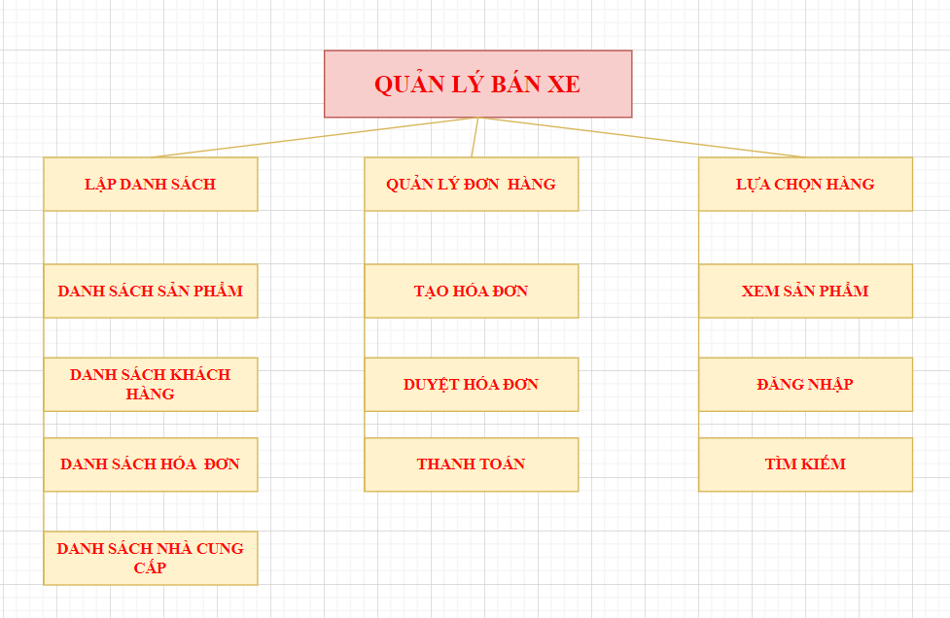thiết kế VÀ CÀI ĐẶT cơ sở dữ liệu
   1. Biểu đồ phân cấp chức năng:
   2. Biểu đồ usecase:

Actor admin: có các chức năng quản lý khách hàng, quản lý hóa đơn, quản lý đăng nhập, quản lý sản phẩm.

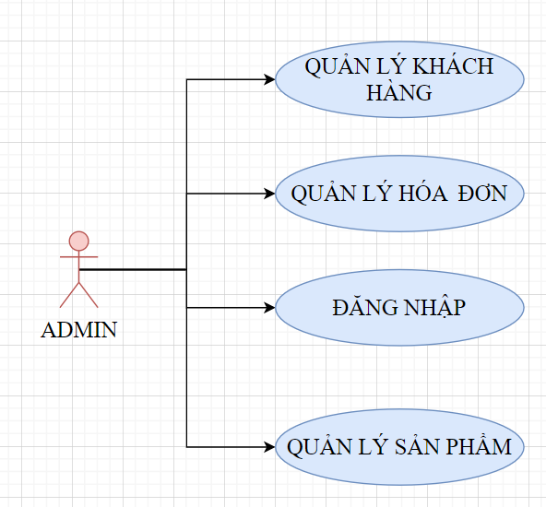

Actor Khách hàng: có các chức năng xem sản phẩm, xem hóa đơn, quản lý giỏ hàng.

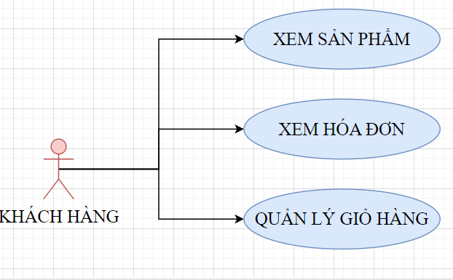

* 1. 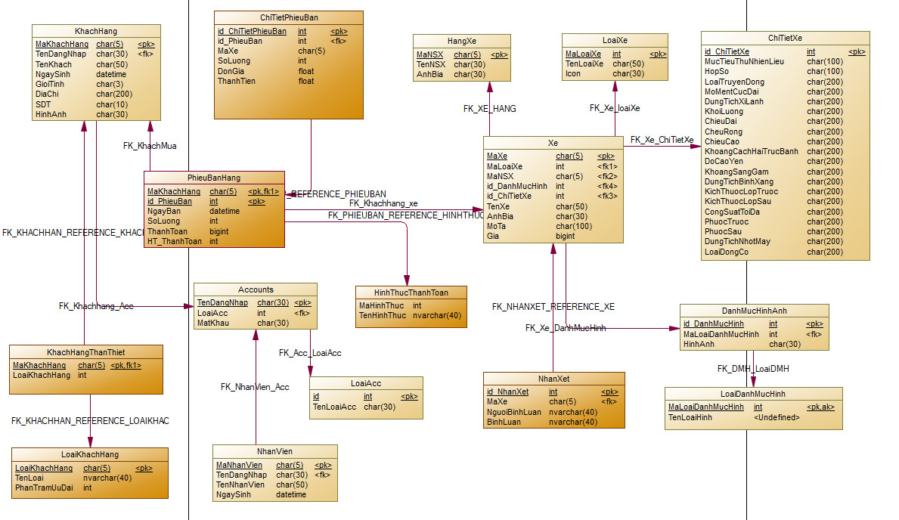Sơ đồ BDM cho chương trình quản lý bán xe:
  2. Sơ đồ quan hệ cho chương trình quản lý bán xe:

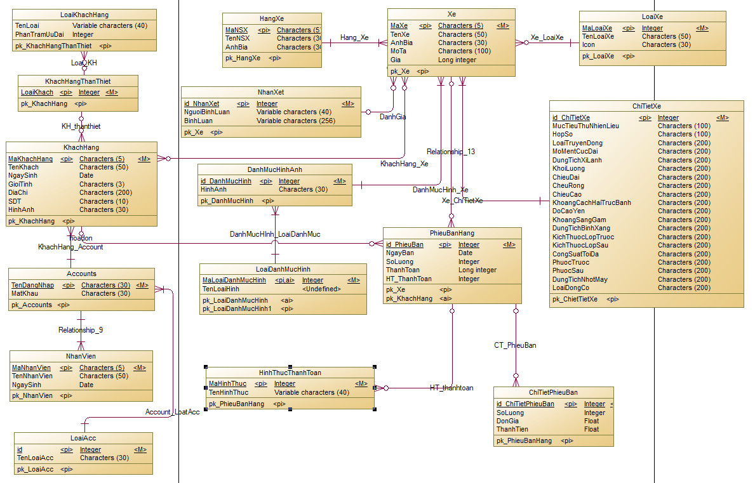

Thiết kế cơ sở dữ liệu:

create database QuanLyBanXe

use [QuanLyBanXe]

Table: Accounts

create table Accounts (

TenDangNhap varchar(30) not null,

LoaiAcc int not null,

MatKhau varchar(30) null,

constraint PK_ACCOUNTS primary key nonclustered (TenDangNhap)

)

Go

Table: ChiTietXe

create table ChiTietXe (

id_ChiTietXe varchar(5) not null,

MucTieuThuNhienLieu nvarchar(100) null,

HopSo nvarchar(100) null,

LoaiTruyenDong nvarchar(200) null,

MoMentCucDai nvarchar(200) null,

DungTichXiLanh nvarchar(200) null,

KhoiLuong nvarchar(200) null,

ChieuDai nvarchar(200) null,

CheuRong nvarchar(200) null,

ChieuCao nvarchar(200) null,

KhoangCachHaiTrucBanh nvarchar(200) null,

DoCaoYen nvarchar(200) null,

KhoangSangGam nvarchar(200) null,

DungTichBinhXang nvarchar(200) null,

KichThuocLopTruoc nvarchar(200) null,

KichThuocLopSau nvarchar(200) null,

CongSuatToiDa nvarchar(200) null,

PhuocTruoc nvarchar(200) null,

PhuocSau nvarchar(200) null,

DungTichNhotMay nvarchar(200) null,

LoaiDongCo nvarchar(200) null,

constraint PK_CHITIETXE primary key nonclustered (id_ChiTietXe)

)

Go

Table: DanhMucHinhAnh

create table DanhMucHinhAnh (

id_DanhMucHinh int not null,

MaLoaiDanhMucHinh int null,

HinhAnh varchar(30) null,

constraint PK_DANHMUCHINHANH primary key nonclustered (id_DanhMucHinh)

)

Go

Table: HangXe

create table HangXe (

MaNSX varchar(5) not null,

TenNSX nvarchar(30) null,

AnhBia varchar(30) null,

constraint PK_HANGXE primary key nonclustered (MaNSX)

)

Go

Table: KhachHang

create table KhachHang (

MaKhachHang varchar(5) not null,

TenDangNhap varchar(30) not null,

TenKhach nvarchar(50) null,

NgaySinh date null,

GioiTinh nvarchar(3) null,

DiaChi nvarchar(200) null,

SDT varchar(10) null,

HinhAnh varchar(30) null,

SoLuotMua int null default 0

constraint PK_KHACHHANG primary key nonclustered (MaKhachHang)

)

Go

Table: LoaiKhachHang

create table LoaiKhachHang

(

LoaiKhach int identity(1,1),

TenLoai nvarchar(40) null,

PhanTramUuDai int,

constraint pk_LoaiKhachHang primary key(LoaiKhach)

)

Table: KhachHangThanhThiet

create table KhachHangThanThiet

(

MaKhachHang varchar(5) not null,

LoaiKhach int,

constraint pk_KHThanThiet primary key(MaKhachHang)

)

Table: LoaiAcc

create table LoaiAcc (

id int identity(1,1) not null,

TenLoaiAcc nvarchar(30) null,

constraint PK_LOAIACC primary key nonclustered (id)

)

Go

Table: LoaiHinhAnh

create table LoaiHinhAnh (

MaLoaiHinh varchar(10) not null,

TenLoaiHinh nvarchar(30) null,

constraint PK_LoaiHinhAnh primary key nonclustered (MaLoaiHinh)

)

Table: HinhAnh

create table HinhAnh (

MaHinh int identity(1,1) not null,

Id_DanhMucHinh varchar(5) null,

MaLoaiHinh varchar(10) null,

TenHinh nvarchar(30) null,

constraint PK_HinhAnh primary key nonclustered (MaHinh)

)

Table: LoaiXe

create table LoaiXe (

MaLoaiXe int identity(1,1) not null,

TenLoaiXe nvarchar(50) null,

Icon varchar(30) null,

constraint PK_LOAIXE primary key nonclustered (MaLoaiXe)

)

go

Table: NhanVien

create table NhanVien (

MaNhanVien varchar(5) not null,

TenDangNhap varchar(30) not null,

TenNhanVien nvarchar(50) null,

NgaySinh date null,

constraint PK_NHANVIEN primary key nonclustered (MaNhanVien)

)

Go

Table: PhieuBanHang

create table PhieuBanHang (

id_PhieuBan int identity(1,1),

MaKhachHang varchar(5) not null,

NgayBan date null,

SoLuong int null,

ThanhToan bigint null,

HT_ThanhToan int null

constraint PK_PHIEUBANHANG primary key (id_PhieuBan)

)

Go

Table: ChiTietPhieuBan

create table ChiTietPhieuBan

(

id_ChiTietPhieuBan int identity(1,1),

id_PhieuBan int not null,

MaXe varchar(5),

SoLuong int,

DonGia float,

constraint pk_ChiTietPhieuBan primary key(id_ChiTietPhieuBan)

)

Table: Xe

create table Xe (

MaXe varchar(5) not null,

MaLoaiXe int null,

MaNSX varchar(5) null,

id_DanhMucHinh int null,

id_ChiTietXe int null,

TenXe nvarchar(50) null,

AnhBia varchar(30) null,

MoTa ntext null,

Gia float null,

SoLuong int null

constraint PK_XE primary key nonclustered (MaXe)

)

Go

Table: HinhThucThanhToan

create table HinhThucThanhToan

(

MaHinhThuc int identity(1,1),

TenHinhThuc nvarchar(40)

constraint pk_HinhThucThanhToan primary key(MaHinhThuc)

)

Tạo khóa ngoại và ràng buộc cho cơ sở dữ liệu

alter table Accounts

add constraint FK_Acc_LoaiAcc foreign key (LoaiAcc)

references LoaiAcc (id)

go

alter table DanhMucHinhAnh

add constraint FK_DMH_LoaiDMH foreign key (MaLoaiDanhMucHinh)

references LoaiDanhMucHinh (MaLoaiDanhMucHinh)

go

alter table KhachHang

add constraint FK_Khachhang_Acc foreign key (TenDangNhap)

references Accounts (TenDangNhap)

go

alter table NhanVien

add constraint FK_NhanVien_Acc foreign key (TenDangNhap)

references Accounts (TenDangNhap)

go

alter table PhieuBanHang

add constraint FK_KhachMua foreign key (MaKhachHang)

references KhachHang (MaKhachHang)

go

alter table PhieuBanHang

add constraint FK_Khachhang_xe foreign key (MaXe)

references Xe (MaXe)

go

alter table Xe

add constraint FK_Xe_DanhMucHinh foreign key (id_DanhMucHinh)

references DanhMucHinhAnh (id_DanhMucHinh)

go

alter table Xe

add constraint FK_XE_HANG foreign key (MaNSX)

references HangXe (MaNSX)

go

alter table Xe

add constraint FK_Xe_ChiTietXe foreign key (id_ChiTietXe)

references ChiTietXe (id_ChiTietXe)

go

alter table Xe

add constraint U_id_ChiTietXe unique(id_ChiTietXe)

go

alter table ChiTietXe

add constraint pk_ChiTietXe primary key(id_ChiTietXe)

alter table ChiTietXe

add constraint FK_ChiTietXe_Xe foreign key(id_ChiTietXe) references Xe(id_ChiTietXe)

alter table Xe

add constraint FK_Xe_loaiXe foreign key (MaLoaiXe)

references LoaiXe (MaLoaiXe)

go

alter table HinhAnh

add constraint fk_LoaiHinhAnh foreign key(MaLoaiHinh) references LoaiHinhAnh(MaLoaiHinh)

go

alter table HinhAnh

add constraint fk_DanhMucHinhAnh foreign key(Id_DanhMucHinh) references DanhMucHinhAnh(id_DanhMucHinh)

go

alter table HinhAnh

add constraint fk_Xe_HinhAnh foreign key(Id_DanhMucHinh) references Xe(id_DanhMucHinh)

go

alter table KhachHang

add constraint FK_Khachhang_Acc foreign key(TenDangNhap) references Accounts(TenDangNhap)

go

--------------------------------------------------------------------------------------

alter table ChiTietXe

add constraint df1 default N'Chưa xác định' for MucTieuThuNhienLieu

go

alter table ChiTietXe

add constraint df2 default N'Chưa xác định' for HopSo

go

alter table ChiTietXe

add constraint df3 default N'Chưa xác định' for LoaiTruyenDong

go

alter table ChiTietXe

add constraint df4 default N'Chưa xác định' for MoMentCucDai

go

alter table ChiTietXe

add constraint df5 default N'Chưa xác định' for DungTichXiLanh

go

alter table ChiTietXe

add constraint df6 default N'Chưa xác định' for KhoiLuong

go

alter table ChiTietXe

add constraint df7 default N'Chưa xác định' for ChieuDai

go

alter table ChiTietXe

add constraint df8 default N'Chưa xác định' for CheuRong

go

alter table ChiTietXe

add constraint df9 default N'Chưa xác định' for ChieuCao

go

alter table ChiTietXe

add constraint df10 default N'Chưa xác định' for KhoangCachHaiTrucBanh

go

alter table ChiTietXe

add constraint df11 default N'Chưa xác định' for DoCaoYen

go

alter table ChiTietXe

add constraint df12 default N'Chưa xác định' for KhoangSangGam

go

alter table ChiTietXe

add constraint df13 default N'Chưa xác định' for DungTichBinhXang

go

alter table ChiTietXe

add constraint df14 default N'Chưa xác định' for KichThuocLopTruoc

go

alter table ChiTietXe

add constraint df15 default N'Chưa xác định' for KichThuocLopSau

go

alter table ChiTietXe

add constraint df16 default N'Chưa xác định' for CongSuatToiDa

go

alter table ChiTietXe

add constraint df17 default N'Chưa xác định' for PhuocTruoc

go

alter table ChiTietXe

add constraint df18 default N'Chưa xác định' for PhuocSau

go

alter table ChiTietXe

add constraint df19 default N'Chưa xác định' for DungTichNhotMay

go

alter table ChiTietXe

add constraint df20 default N'Chưa xác định' for LoaiDongCo

go

alter table PhieuBanHang

add TrangThai bit default 0

go

alter table PhieuBanHang

add constraint df_ThanhTien default 0 for ThanhToan

go

alter table PhieuBanHang

add constraint df_HinhThucThanhToan default 1 for HT_ThanhToan

Go

* 1. Hàm thủ tục:

cau1: Tu dong them 1 chi tiet xe them them mot xe:

create trigger TuDongThemChiTietSanXe on Xe

after insert

as

declare @id_ChiTietXe varchar(5)

set @id_ChiTietXe=(select inserted.MaXe from inserted)

begin

insert into ChiTietXe(id_ChiTietXe) values (@id_ChiTietXe)

end

go

cau2 Cap nhat so luot mua,loai khach hang khi khach hang hoan thanh mot hoa don:

create trigger CapNhatLuotMua on PhieuBanHang

after insert

as

declare @MaKhachHang varchar(5)

declare @soLuotMua int

set @MaKhachHang=(select inserted.MaKhachHang from inserted)

set @soLuotMua=(select SoLuotMua from KhachHang where MaKhachHang=@MaKhachHang)

begin

update KhachHang

set SoLuotMua=@soLuotMua+1

where MaKhachHang=@MaKhachHang

if(@soLuotMua+1>5)

begin

if exists(select MaKhachHang from KhachHangThanThiet)

begin

if(@soLuotMua+1>10)

begin

update KhachHangThanThiet

set LoaiKhach=2

where MaKhachHang=@MaKhachHang

end

end

else

begin

insert into KhachHangThanThiet values

(@MaKhachHang,1)

end

end

end

go

cau3 cap nhat don gia vaf thanh tien cho chi tiet phieu ban khi insert

drop trigger CapNhatThanhTienPhieuBan

go

create trigger CapNhatThanhTienPhieuBan on ChiTietPhieuBan

for insert, update

as

declare @id_ChiTietPhieuBan int, @maxe varchar(5), @dongia float, @soLuong int, @thanhToan float, @idPhieuban int

set @id_ChiTietPhieuBan=(select id_ChiTietPhieuBan from inserted)

set @idPhieuban=(select inserted.id_PhieuBan from inserted)

set @soLuong=(select inserted.SoLuong from inserted)

set @maxe=(select inserted.MaXe from inserted)

set @dongia=(select Xe.Gia from Xe where MaXe=@maxe)

begin

update ChiTietPhieuBan

set DonGia=@dongia, ThanhTien=@soLuong*@dongia

where id_ChiTietPhieuBan=@id_ChiTietPhieuBan

set @thanhToan= (select Sum(ThanhTien) from ChiTietPhieuBan where id_PhieuBan= @idPhieuban)

update PhieuBanHang

set ThanhToan=@thanhToan

where id_PhieuBan=@idPhieuban

end

go

cau4 cap nhat don gia vaf thanh tien cho chi tiet phieu ban khi delete

drop trigger CapNhatThanhTienPhieuBan_delete

go

create trigger CapNhatThanhTienPhieuBan_delete on ChiTietPhieuBan

for delete

as

begin

declare Delete_ChiTietPhieuBan_cursor cursor for select id_ChiTietPhieuBan, id_PhieuBan from deleted

open Delete_ChiTietPhieuBan_cursor

declare @Id_ChiTietPhieuBan int, @id_PhieuBan int, @thanhToan float

fetch next from Delete_ChiTietPhieuBan_cursor into @Id_ChiTietPhieuBan, @id_PhieuBan

while @@FETCH_STATUS = 0

begin

delete ChiTietPhieuBan where id_ChiTietPhieuBan=@id_ChiTietPhieuBan

set @thanhToan= (select Sum(ThanhTien) from ChiTietPhieuBan where id_PhieuBan= @id_PhieuBan)

update PhieuBanHang

set ThanhToan=@thanhToan

where id_PhieuBan=@id_PhieuBan

fetch next from Delete_ChiTietPhieuBan_cursor into @Id_ChiTietPhieuBan, @id_PhieuBan

end

close Delete_ChiTietPhieuBan_cursor

deallocate Delete_ChiTietPhieuBan_cursor

end

go

cau5 tao proc them chiietphieuban

create proc Insert_ChiTietPhieuBan (@id_PhieuBan int, @MaXe varchar(5), @SoLuong int)

as

begin

insert into ChiTietPhieuBan(id_PhieuBan, MaXe, SoLuong) values

(@id_PhieuBan,@MaXe,@SoLuong)

end

go

--cau6 tao pro them phieu ban hang ham tra ve id_PhieuBan

create proc Insert_PhieuBanHang( @MaKhachHang varchar(5), @HT_ThanhToan int)

as

begin

declare @id_PhieuBan int;

insert into PhieuBanHang(MaKhachHang, NgayBan, HT_ThanhToan) values

(@MaKhachHang, getdate(), @HT_ThanhToan)

set @id_PhieuBan=(select Max(id_PhieuBan) from PhieuBanHang)

return @id_PhieuBan

end

go

cau7 Loc Nhung hoa don qua han thanh toan

create proc LocHoaDonQuaHan

as

begin

declare PhieuBanHang_cursor cursor for select id_PhieuBan, NgayBan, TrangThai from PhieuBanHang where TrangThai=0

open PhieuBanHang_cursor

declare @ngayBan date, @id_PhieuBan int, @TrangThai int

fetch next from PhieuBanHang_cursor into @id_PhieuBan, @ngayBan, @TrangThai

while @@FETCH_STATUS = 0

begin

if(DATEADD(dd,2,@ngayBan)<getdate())

begin

delete ChiTietPhieuBan where id_PhieuBan=@id_PhieuBan

delete PhieuBanHang where id_PhieuBan=@id_PhieuBan

end

fetch next from PhieuBanHang_cursor into @id_PhieuBan, @ngayBan, @TrangThai

end

close PhieuBanHang_cursor

deallocate PhieuBanHang_cursor

end

cau8 Xoa 1 xe

create proc Xoa_1Xe(@MaXe varchar(5))

as

begin

if exists(select *from HinhAnh where Id_DanhMucHinh=@MaXe)

begin

delete HinhAnh where Id_DanhMucHinh=@MaXe

end

if exists(Select*from ChiTietXe where id_ChiTietXe=@MaXe)

begin

delete ChiTietXe where id_ChiTietXe=@MaXe

end

delete Xe where MaXe=@MaXe

end

go

--exec Xoa_1Xe 'hd01'

--cau8 xuat phan tram giam gia cua khach hang

create function GiamGia(@MaKH varchar(5))

returns int

as

begin

declare @PhanTramGiam int

if exists(select *from KhachHangThanThiet where MaKhachHang=@MaKH)

begin

set @PhanTramGiam=(select l.PhanTramUuDai

from LoaiKhachHang l, (select LoaiKhach from KhachHangThanThiet where MaKhachHang=@MaKH) tb1

where l.LoaiKhach=tb1.LoaiKhach)

return @PhanTramGiam

end

else

begin

set @PhanTramGiam=0

end

return @PhanTramGiam

end

go

--select dbo.GiamGia('KH01')

--cau9: kiem tra khach hang thuoc loai nao.

create function KiemTra_KH_ThanThiet(@maKH varchar(5))

returns nvarchar(40)

as

begin

declare @LoaiKhachHang nvarchar(40)

if exists(select*from KhachHangThanThiet where MaKhachHang = @maKH)

begin

set @LoaiKhachHang=(select l.TenLoai from LoaiKhachHang l, (select LoaiKhach from KhachHangThanThiet where MaKhachHang=@maKH) tb1

where l.LoaiKhach=tb1.LoaiKhach)

return @LoaiKhachHang

end

else

begin

set @LoaiKhachHang=N''

end

return @LoaiKhachHang

end

go

--select dbo.KiemTra_KH_ThanThiet('KH01')

--cau 10 Tìm xe

create function f_searchXe (@TenXe nvarchar(50))

returns table

as

return select * from Xe where TenXe like (select '%'+ @TenXe +'%')

go

select *from dbo.f_searchXe(N'110cc')

go

--câu 11 : CURSOR: GIẢM 5% TIỀN CHO KHÁCH HÀNG MUA XE TRÊN 100 TRIỆU

create proc KhuyenMai

as

begin

DECLARE CURSOR_KHUYENMAI CURSOR

FOR SELECT id_PhieuBan,ThanhToan

FROM PhieuBanHang

DECLARE @id VARCHAR(5), @tien bigint

OPEN CURSOR_KHUYENMAI

FETCH NEXT FROM CURSOR_KHUYENMAI INTO @id, @tien

WHILE @@FETCH_STATUS = 0

BEGIN

DECLARE @KHUYENMAI bigint = 0

print @KHUYENMAI

IF @tien > 100000000

SET @KHUYENMAI = (@tien * 0.05)

print @KHUYENMAI

print @id

UPDATE PhieuBanHang SET ThanhToan -= @KHUYENMAI WHERE id_PhieuBan = @id

FETCH NEXT FROM CURSOR_KHUYENMAI INTO @id, @tien

END

CLOSE CURSOR_KHUYENMAI

DEALLOCATE CURSOR_KHUYENMAI

end

exec KhuyenMai

Diagram quản lý bán xe.

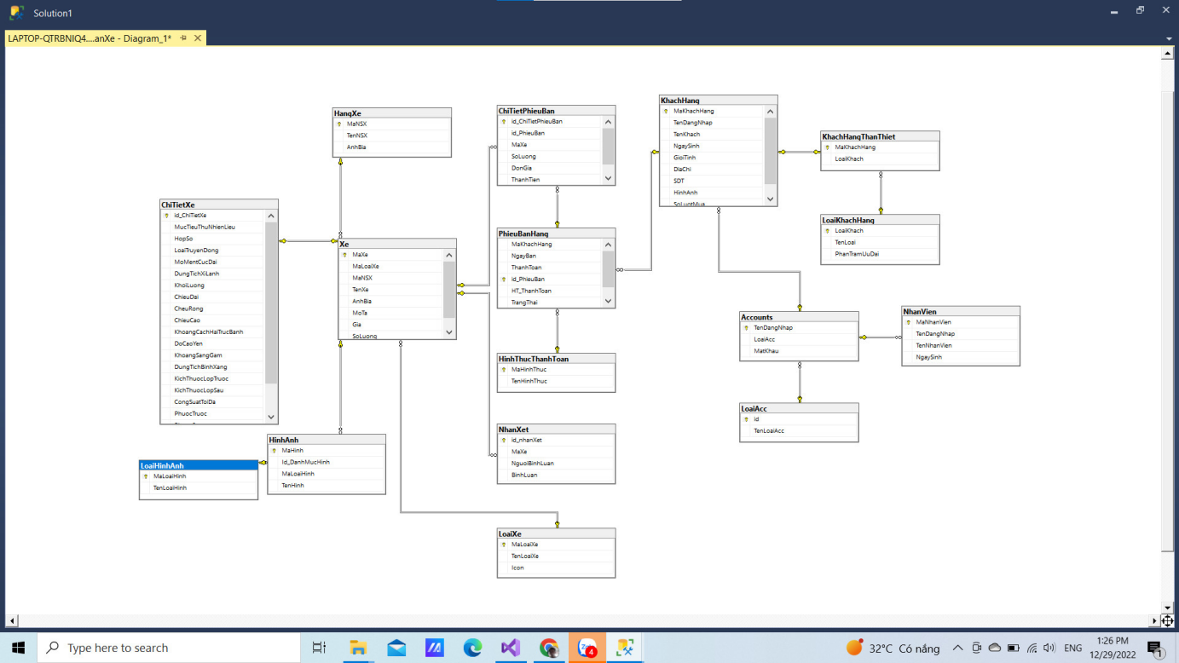

1. CÀI ĐẶT ỨNG DỤNG MINH HỌA
   1. Chức năng danh mục:

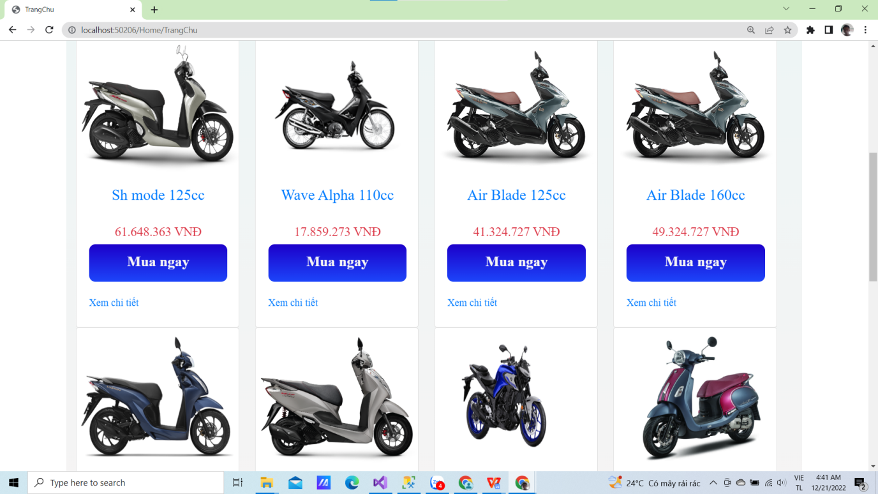

Hình ảnh danh sách sản phẩm.

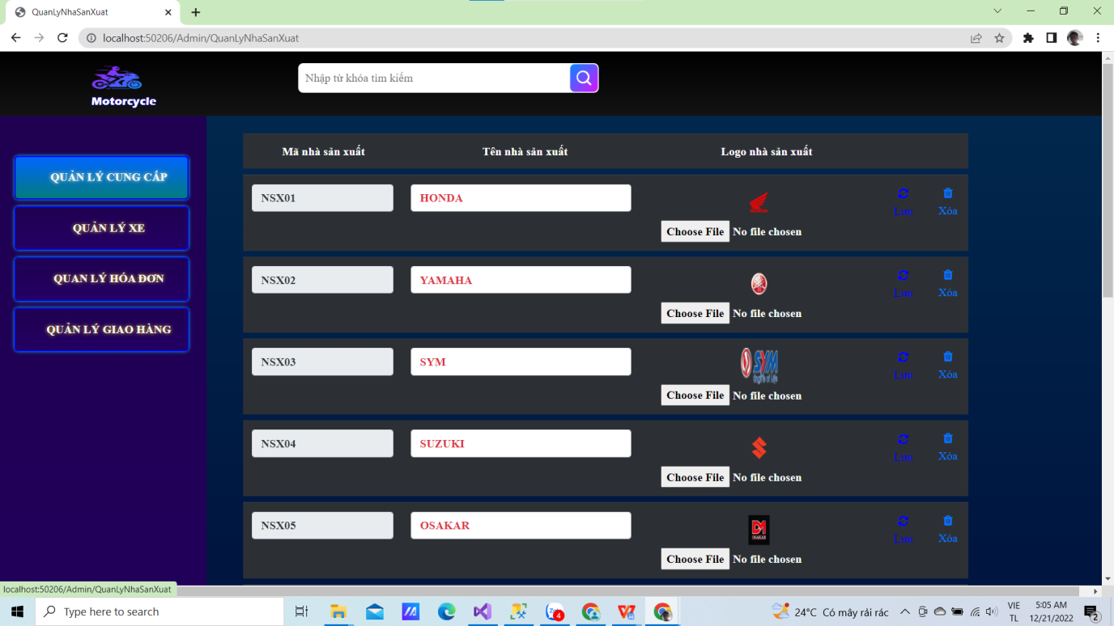Hình ảnh danh sách nhà sản xuất.

- Tạo form danh mục để hiển thị danh mục (ví dụ: danh mục hàng hóa, danh mục nhân viên,…), hiển thị kết quả trên datagridview trong c# hoặc table trong java,…

- Cài đặt các chức năng thêm, xóa, sửa dữ liệu, xuất report

* 1. Chức năng thống kê

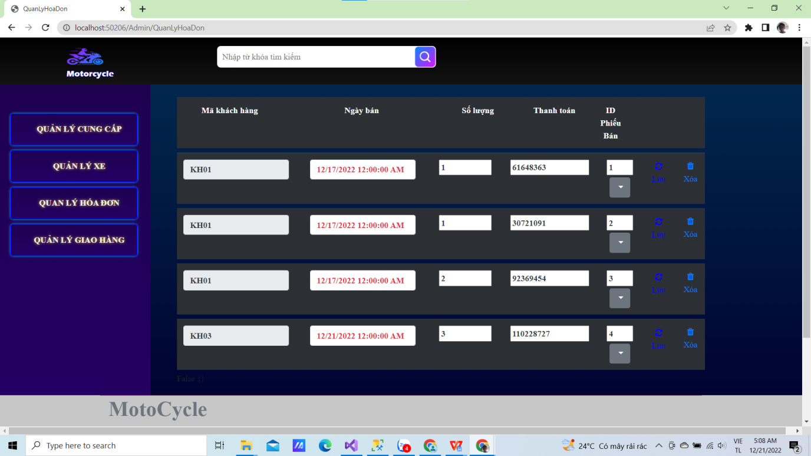

Hình ảnh danh sách hóa đơn, chức năng thống kê hóa đơn.

* 1. Chức năng tìm kiếm

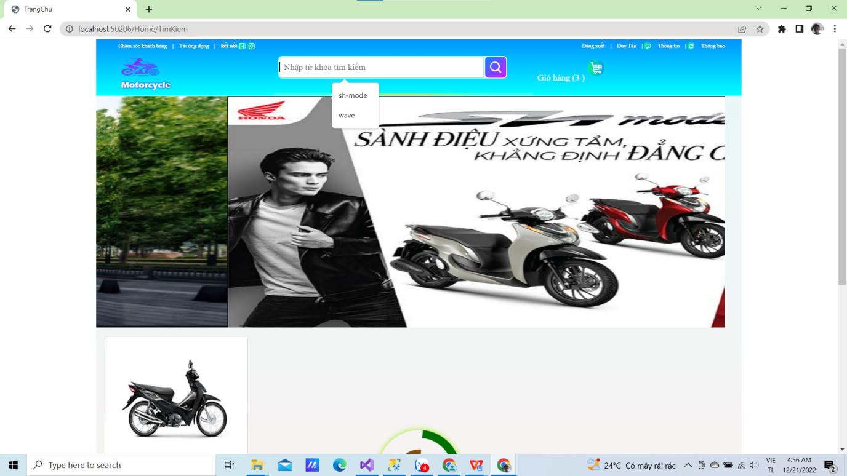

Hình ảnh thể hiện chức năng tìm kiếm xe.

* 1. Chức năng nghiệp vụ

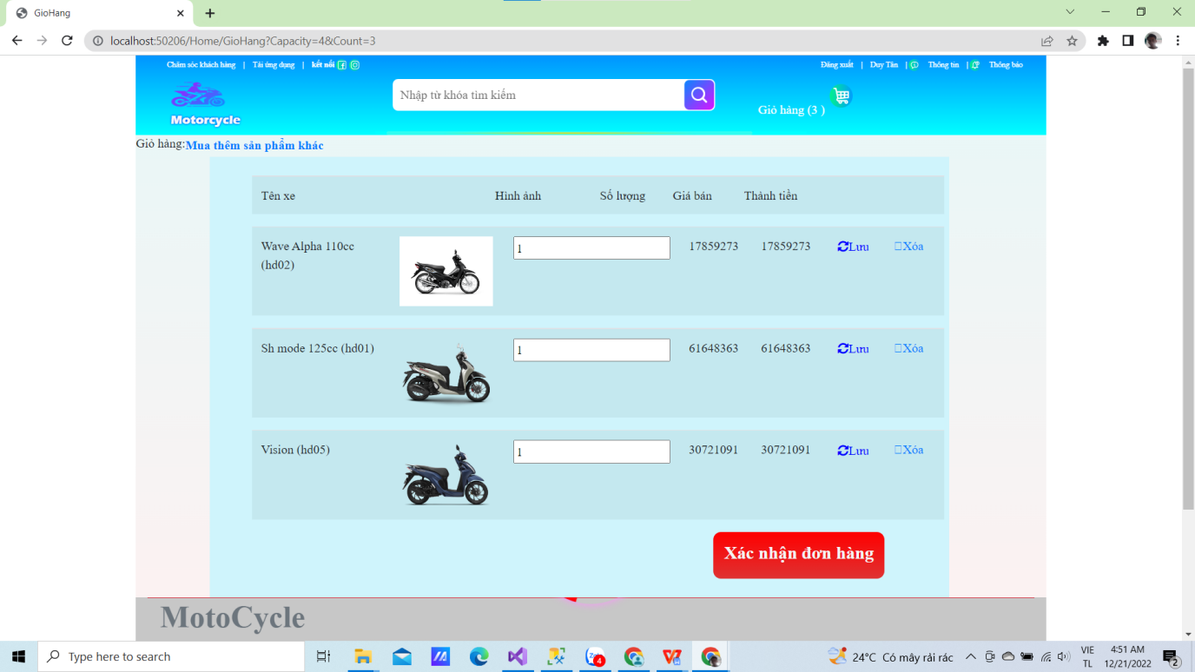

Hình ảnh thể hiện chức năng tạo hóa đơn.

* 1. Cài đặt chức năng phân quyền người dùng

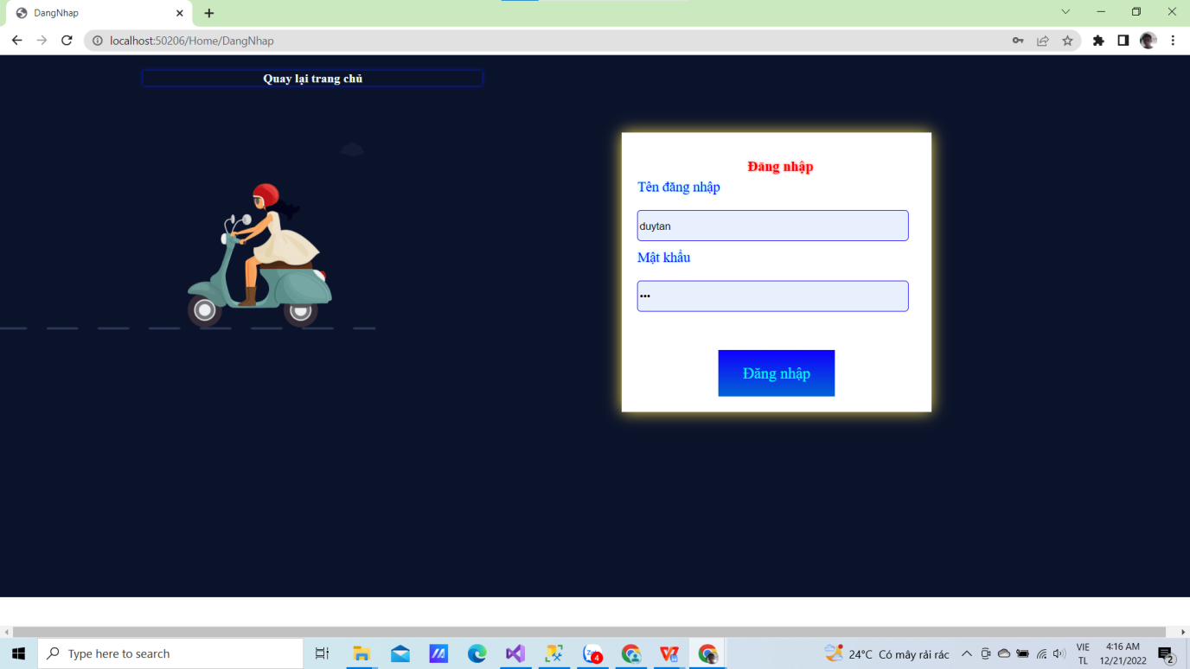Hình ảnh chức năng đăng nhập phân loại người dùng,

# DANH MỤC TÀI LIỆU THAM KHẢO

* SÁCH: Giáo trình môn hệ quản trị cơ sở dữ liệu
* NGUỒN TỪ INTERNET VÀ WEBSITE:

https://luanvan.net.vn/luan-van/de-tai-xay-dung-website-ban-xe-may-32320/